

**数学与信息学院学生实验报告**

**实验课程名称：**大数据技术概论**教师：__**

|  |  |  |  |  |  |
| --- | --- | --- | --- | --- | --- |
| **实验项目名称** | **熟悉常用的Linux操作和Hadoop操作** | | | **实验成绩** |  |
| **学生姓名** |  | **学 号** |  | **年级专业班级** |  |
| **小组成员** | **无** | | | **实验日期** | **2019年9月** |

# 1. 实验目的和要求

## 1.1 实验目的

Hadoop运行在Linux系统上，因此，需要学习实践一些常用的Linux命令。本实验旨在熟悉常用的Linux操作和Hadoop操作，为顺利开展后续其他实验奠定基础。

## 1.2 实验软硬件环境

① 操作系统：Linux Ubuntu 16.04

② Java：open-jdk-1.8

③ Apache Hadoop：3.2.0

## 1.3 实验要求

①在Linux系统上安装Hadoop，记录软件安装、测试的过程及结果。

②熟悉常用的Linux操作，实现并记录30项操作的过程及结果。

③熟悉常用的Hadoop操作，实现并记录4项操作的过程及结果。

# 2. 实验记录

## 2.1 安装Ubuntu

**2.1.1Ubuntu系统空间准备**

打开磁盘管理，在可用部分中进行压缩卷，为Ubuntu系统留出80G的存储区域，压缩出来的磁盘处于未分配状态。

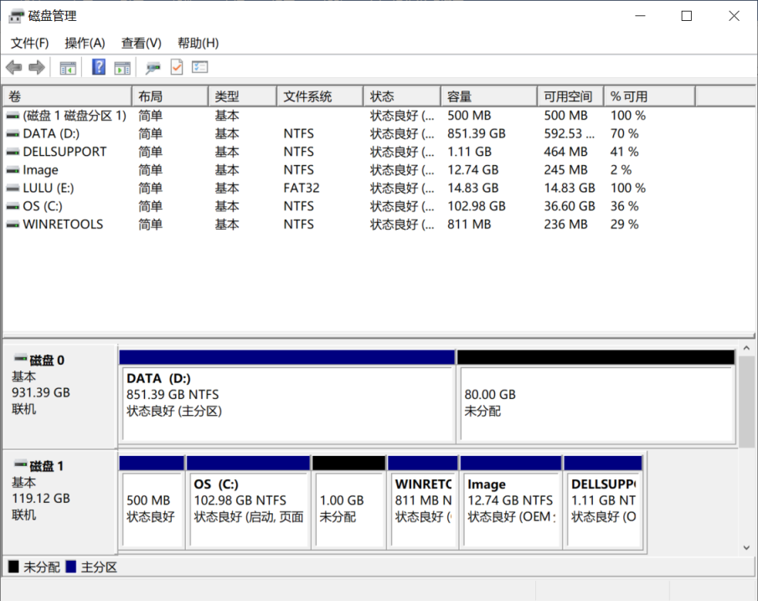

**2.1.2制作Ubuntu启动盘**

插入一个格式化后的U盘，打开UltralSO软件。

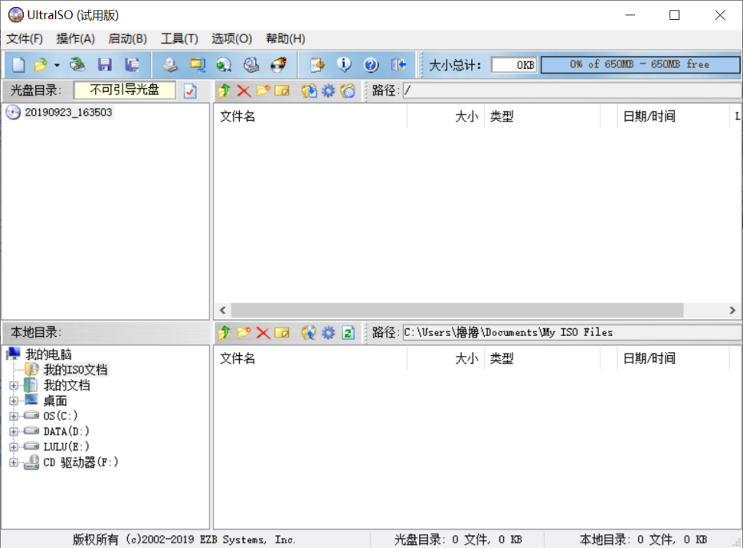

选择：文件->打开找出Ubuntu-16.04.6-desktop-amd64.iso

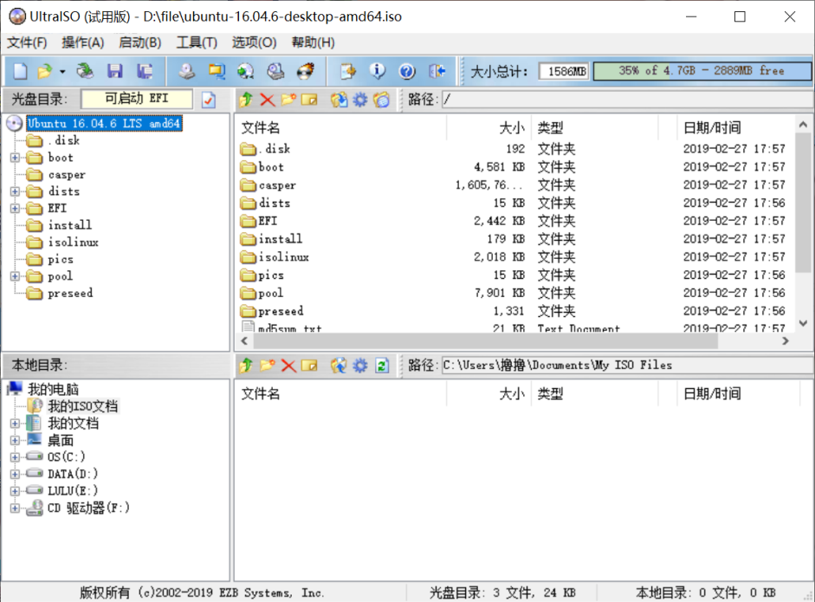

选择：启动->写入硬盘映像

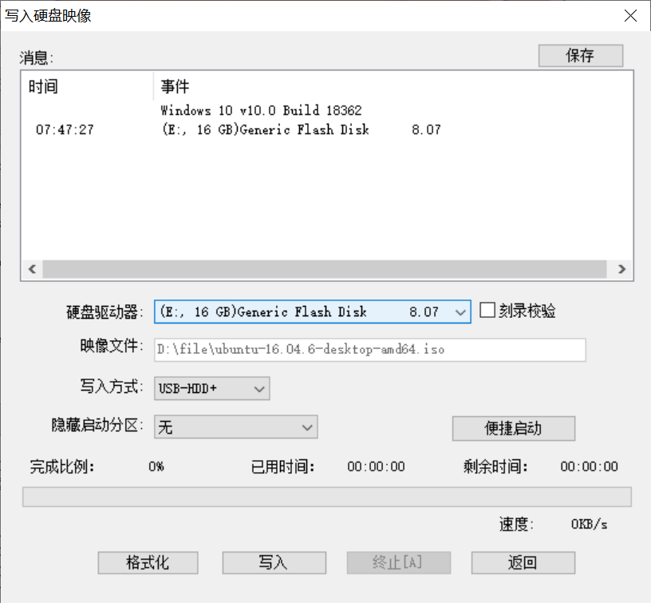

选择“写入”。

写入完成。

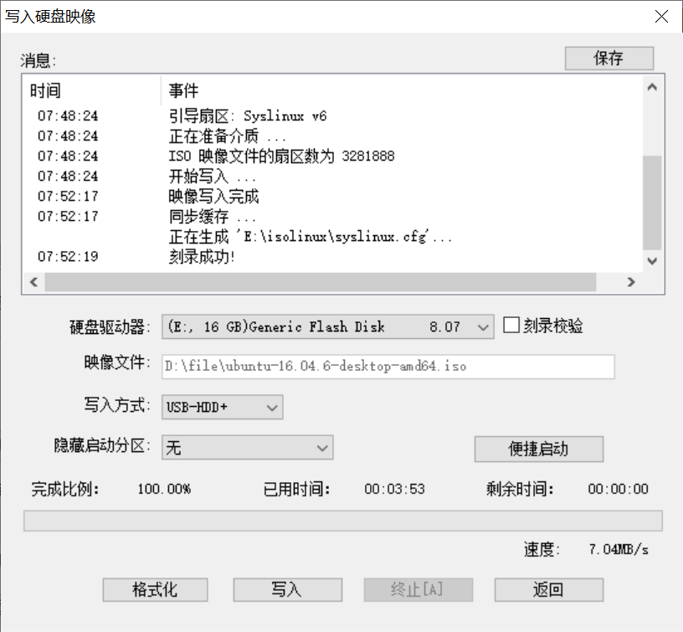

Windows设置>更新和安全>恢复>高级启动

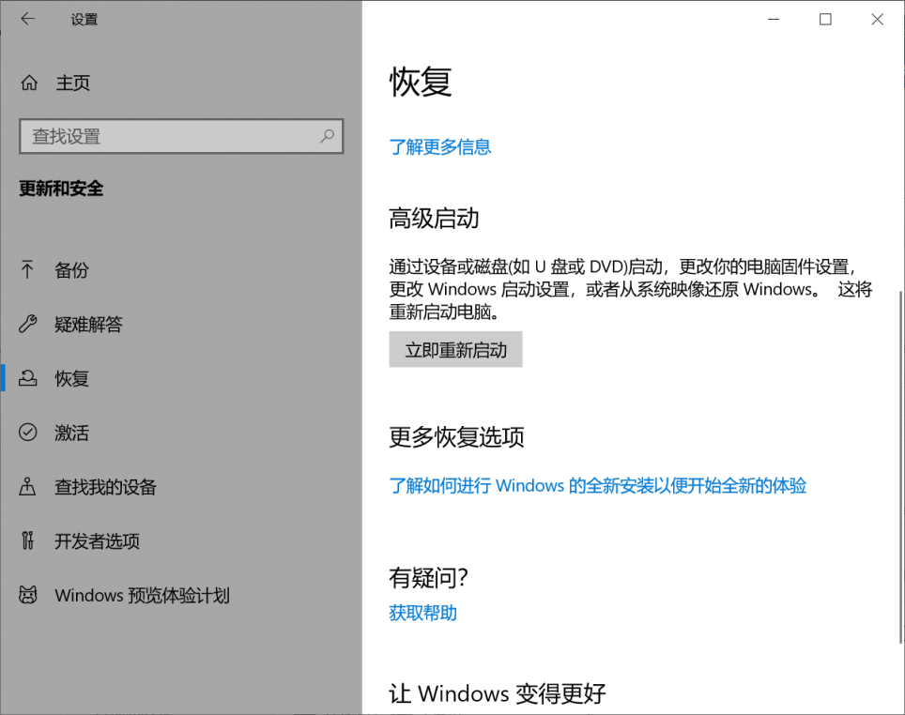

选择：使用设备>UEFI选项  


出现以下界面后，选择：Install Ubuntu   


加载过后会进入Ubuntu安装设置界面

语言选择：中文

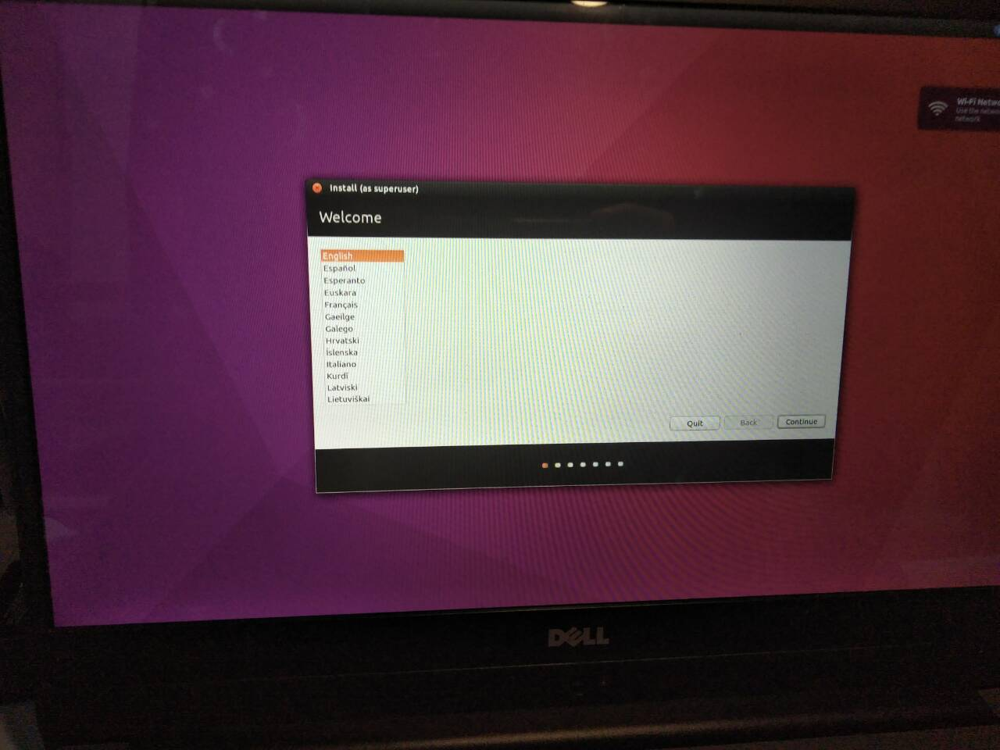

选择：继续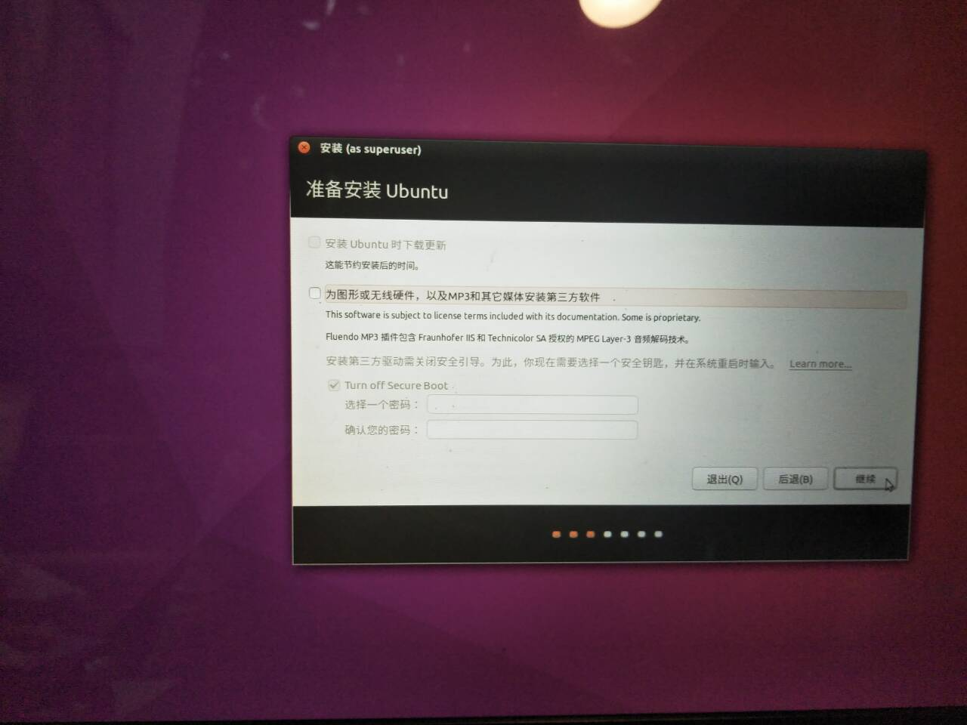

找出提前准备的空闲卷。

先是选中在C盘的1G，点击左下角的“+”来创建分区。

大小设为1024MB，分区类型为主分区，分区位置为空间起始位置，用于efi系统分区，挂载点/。确认添加。

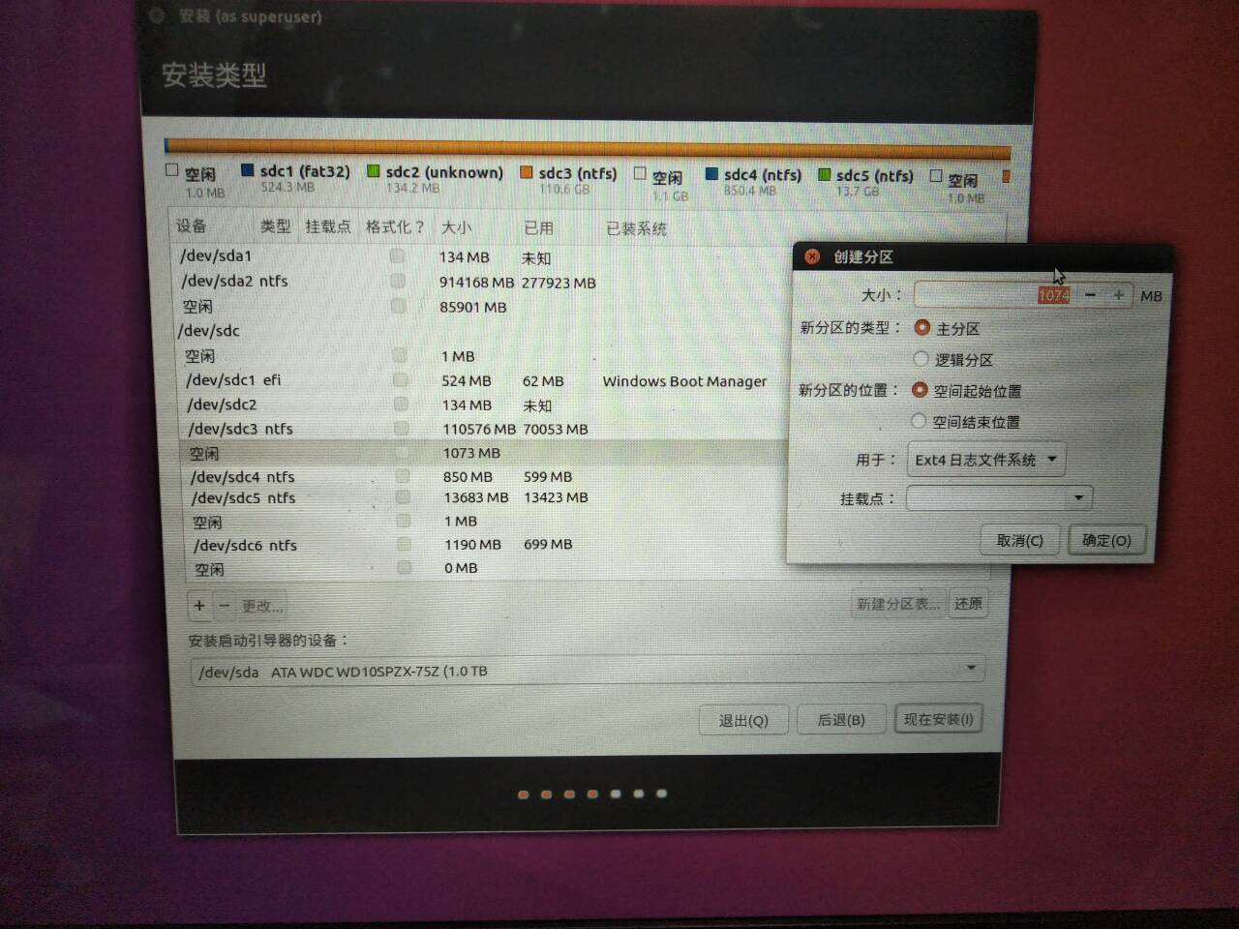

再找出在D盘分配出的80G。

分出30G，分区类型为逻辑分区，分区位置为空间起始位置，用于Ext4，挂载点/。确认添加。

分出4G，分区类型为逻辑分区，分区位置为空间起始位置，用于交换空间。确认添加。

分出46G，分区类型为逻辑分区，分区位置为空间起始位置，用于Ext4，挂载点/home。确认添加。

然后“安装启动引导器的设备”选择：devsdc7

配置完成后，点击“现在安装”。

键盘布局选择：英语（美国）  
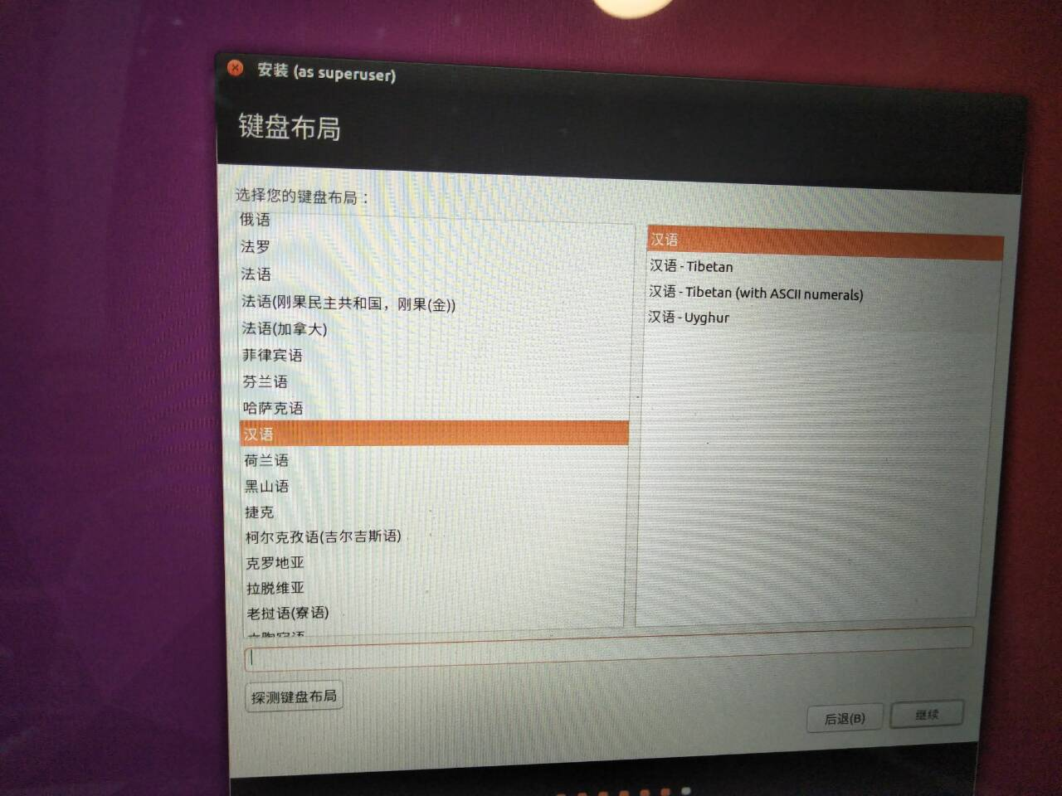

选择继续系统会提示用户设置用户信息和密码。

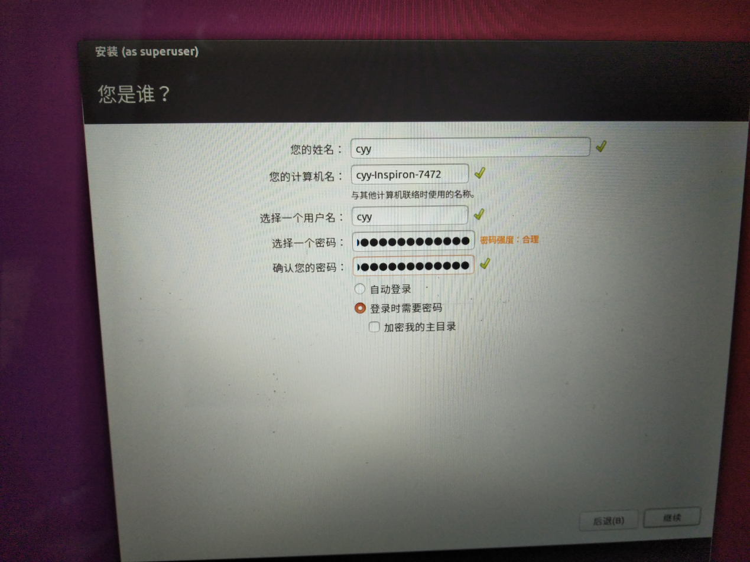

之后就会进行Ubuntu系统安装，安装完成后系统会进行重启。

重启完成后会出现以下界面，说明Ubuntu已经安装完成。这时可选择进入windws系统或者进入Ubuntu系统。

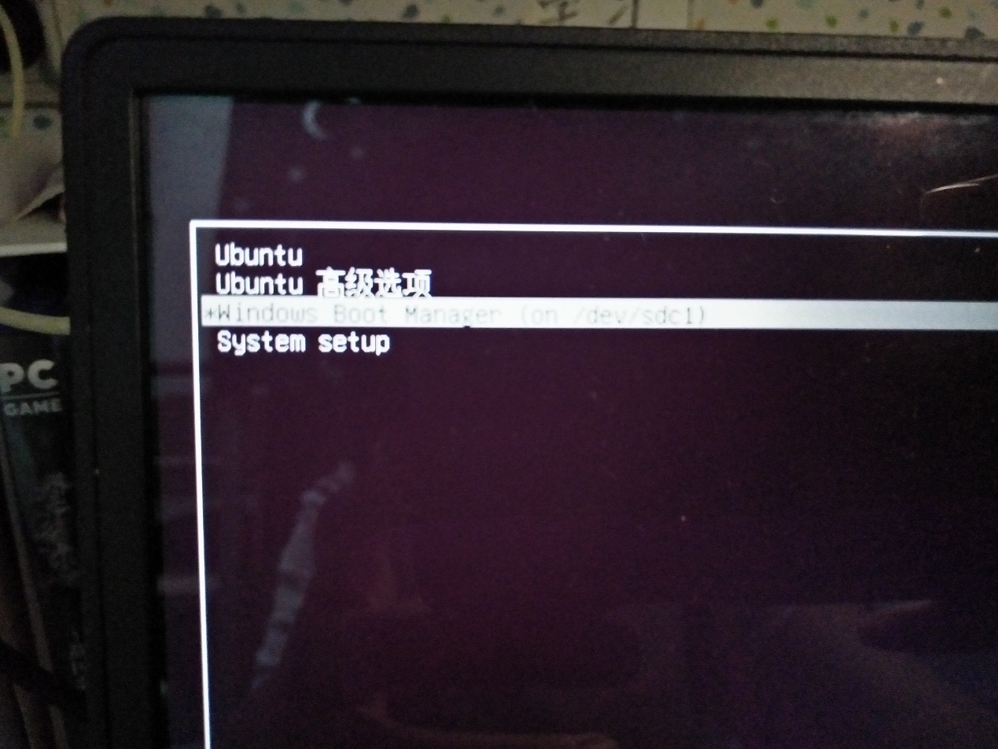

## 2.2 JAVA的安装与配置

1.下载jdk，在Oracle官网中选择要下载版本的安装包：jdk-8u161-linux-x64.tar.gz

2.创建Java目录，打开Linux指令界面，输入：

mkdir /usr/java

cd /usr/java

然后把下载好的jdk-8u161-linux-x64.tar.gz放在该目录下。

3.解压安装包，键入：tar -xzvf jdk-8u161-linux-x64.tar.gz

4.设置环境变量，键入：sudo vi /etc/profile

然后在profile中添加下列内容并且保存：

Set java environment JAVA_HOME=/usr/java/jdk1.8.0_161

JRE_HOME=/usr/java/jdk1.8.0_161/jre CLASS_PATH=.:$JAVA_HOME/lib/dt.jar:$JAVA_HOME/lib/tools.jar:$JRE_HOME/lib PATH=$PATH:$JAVA_HOME/bin:$JRE_HOME/bin

export JAVA_HOME JRE_HOME CLASS_PATH PATH

然后键入：source /etc/profile

5.测试是否安装成功，键入：java -version

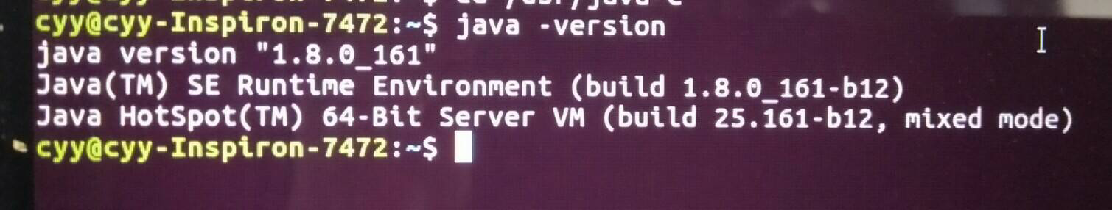

显示相关信息，说明配置成功。

## 2.3安装Hadoop

**2.3.1创建Hadoop账户**

在指令界面键入：useradd -m Hadoop

然后修改Hadoop账户的密码：passwd Hadoop

此时系统会提示输入新的 UNIX 密码，两次输入后，会提示passwd已成功更新密码。

想要进入Hadoop账号可使用指令：su Hadoop

退出Hadoop账号可直接键入：exit

**2.3.２SSH登录权限设置**

1.让节点生成自己的SSH密匙：ssh-keygen -t rsa -P ‘’

2.把id_rsa.pub中的内容添加到需要匿名登录的机器的“~/ssh/authorized_keys”下：

cat ~/ssh/id_rsa.pub >>~/ssh/authorized_keys

3.验证是否需要输入密码，键入：sshlocalhost

**2.3.3安装单机Hadoop**

1.将下载好的hadoop-3.1.2.tar.gz.放入文件夹/usr/local/hadoop中，并且将其解压

2.在Hadoop的文件夹/usr/local/Hadoop/Hadoop-3.1.2.tar.gz中,将etc/hadoop目录下的文件hadoop-env.sh中的内容，使用vi编辑，在最后添加：

export JAVA_HOME=/usr/java/jdk-1.8.0_161

3.装完后可以尝试查看Hadoop版本信息，键入：

cd/usr/local/Hadoop/Hadoop-3.1.2.tar.gz

./bin/hadoop version

**2.3.4 Hadoop伪分布式安装**

1.使用vi编辑文件夹/usr/local/Hadoop/Hadoop-3.1.2/etc/hadoop下的文件core-site.xml,往里面添加以下内容：

<configuration>

<property>

<name>hadoop.tmp.dir</name>

<value>file:/usr/local/hadoop/hadoop-3.1.2/tmp</value>

<description>Abase for other temporary directories.</description>

</property>

<property>

<name>fs.defaultFS</name>

<value>hdfs://localhost:9000</value>

</property>

</configuration>

2.再往hdfs-site.xml中添加以下内容后保存：

<configuration>

<property>

<name>dfs.replication</name>

<value>1</value>

</property>

<property>

<name>dfs.namenode.name.dir</name>

<value>file:/usr/local/hadoop/hadoop-3.1.2/tmp/dfs/name</value>

</property>

<property>

<name>dfs.datanode.data.dir</name>

<value>file:/usr/local/hadoop/hadoop-3.1.2/tmp/dfs/data</value>

</property>

</configuration>

添加完以后可以利用cat来再次查看刚刚输入的内容是否正确。

3.配置完成后要对文件系统进行初始化，键入：

Cd /usr/local/Hadoop/Hadoop-3.1.2

./bin/Hadoop/ namenode -format

然后查看运行结果是否符合规则。

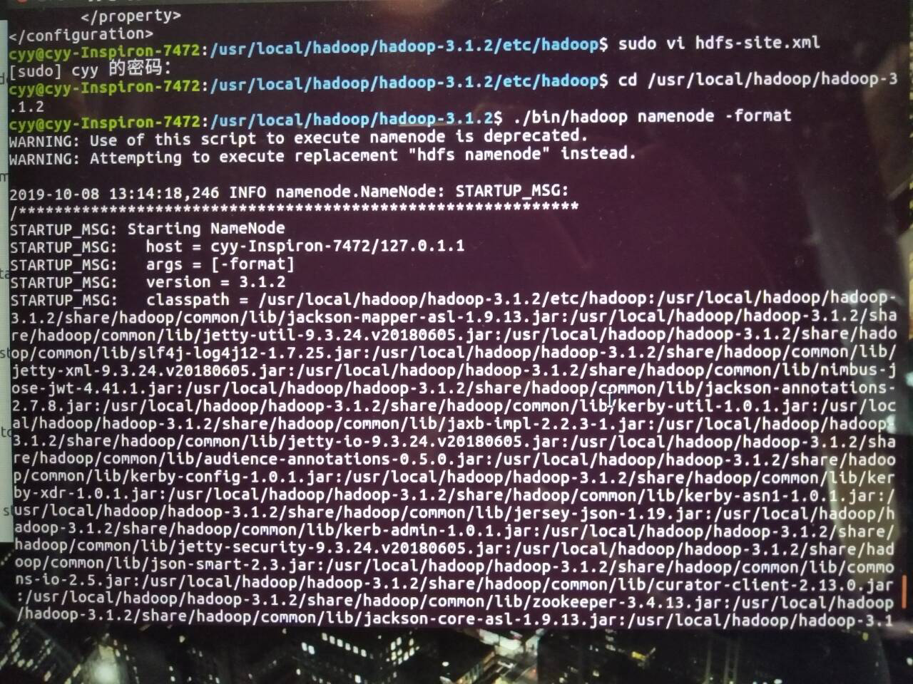

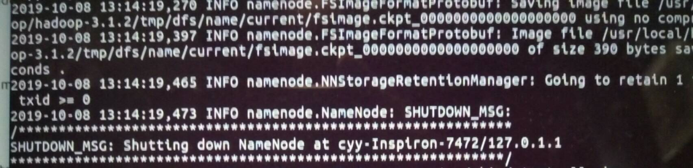

书上说看到Exiting with status 0能说明初始化成功，但是我看不到？

也不能说明它出错了，所以暂且进行下一步。

4.保持在根目录的位置，查询进程的启动信息。如果出现启动错误，就可以在日志中查看错误原因。键入：

./sbin/start-all.sh

本来是按照书上输入./bin/start-all.sh，但一直提醒找不到文件，后来才发现，我这台机子的start-all.sh其实在根目录的sbin文件夹里面。

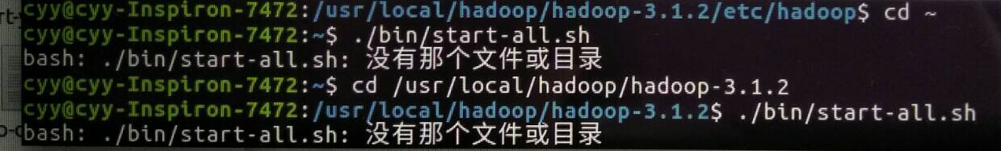

运行成功后，可以看到：

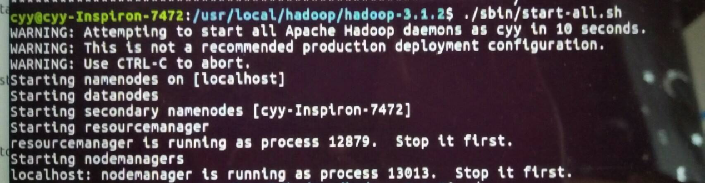

但事实却是没有那么顺利的。

最开始我初始化一直出现warning，甚至出现了Exiting with status 1的事情，这样的骚操作让我一度怀疑人生。

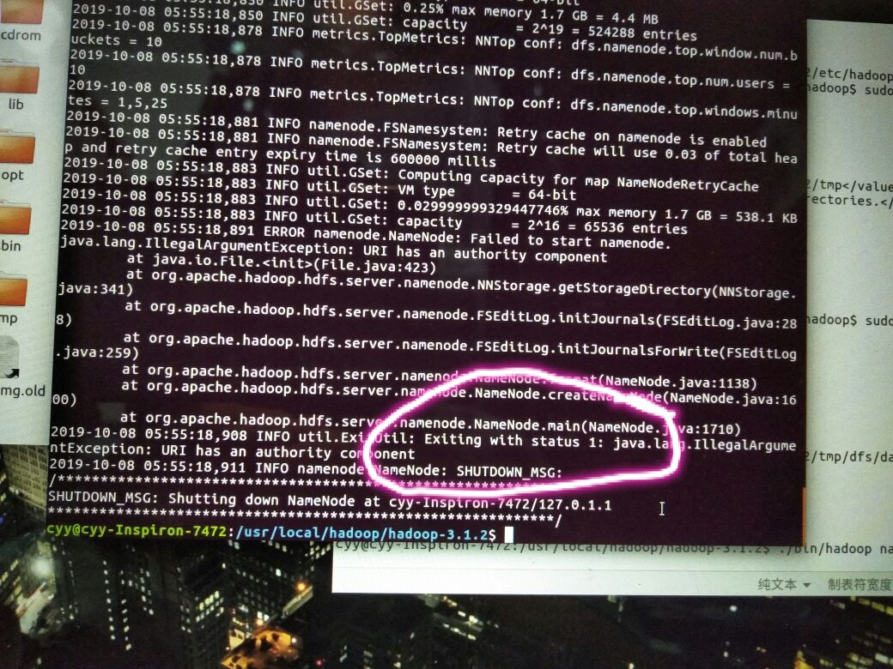

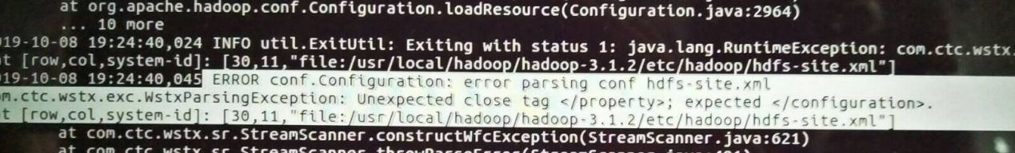

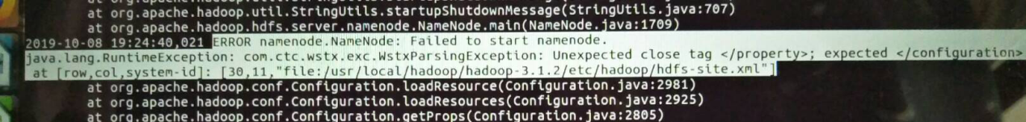

然后根据任务日志中显示的错误，上网查了不少经验帖。大部分帖子都说很有可能是hdfs-site.xml 和core-site.xml文件输入内容有误，但是我核对了有五六次都没有发现错误。（当时真的是眼盲）

然后还进行了以下尝试：

关闭防火墙sudo ufw disable

安装opensshsudo apt-get install openssh-server

修改权限 sudochmod 777 -R /usr/local/Hadoop/Hadoop-3.1.2

却还是得到这样的结果：

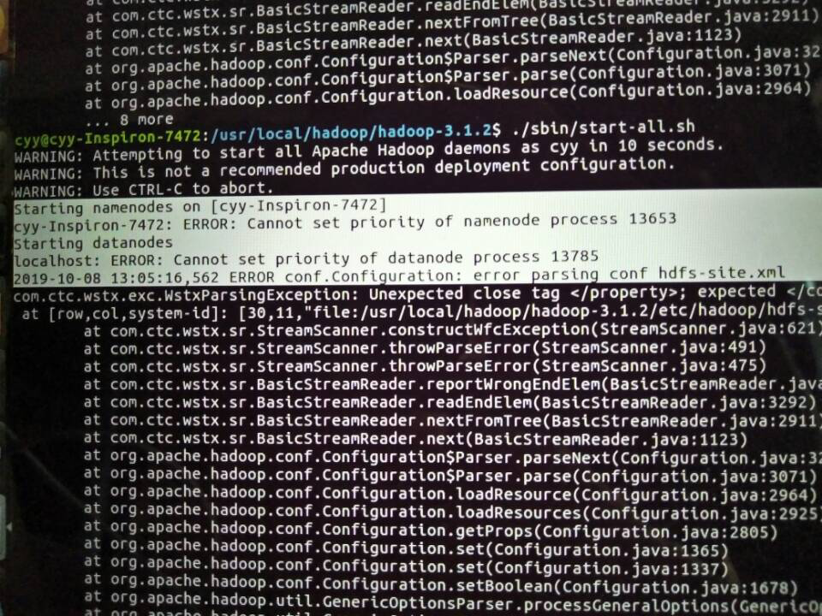

然后我一怒之下（？）又打开了hdfs-site.xml

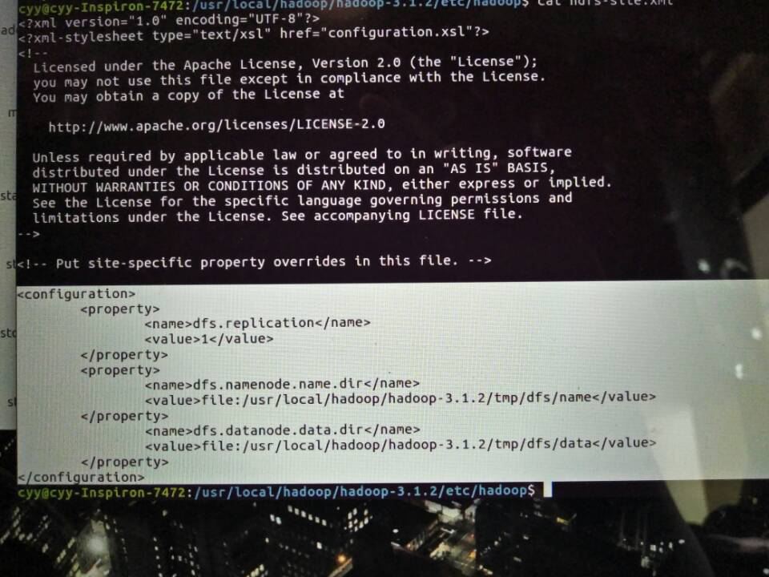

然后我发现了，困扰了我一个晚上外加一个中午的问题根源，居然是少了一个<property>，加上以后就没问题了。差点流下了悔恨的泪水，现在看看前面的错误提醒，才发现其实它的错误早就已经列出来了，只是当时我没看明白，嘻嘻。

5.运行完之后，输入jps指令查看Java进程。

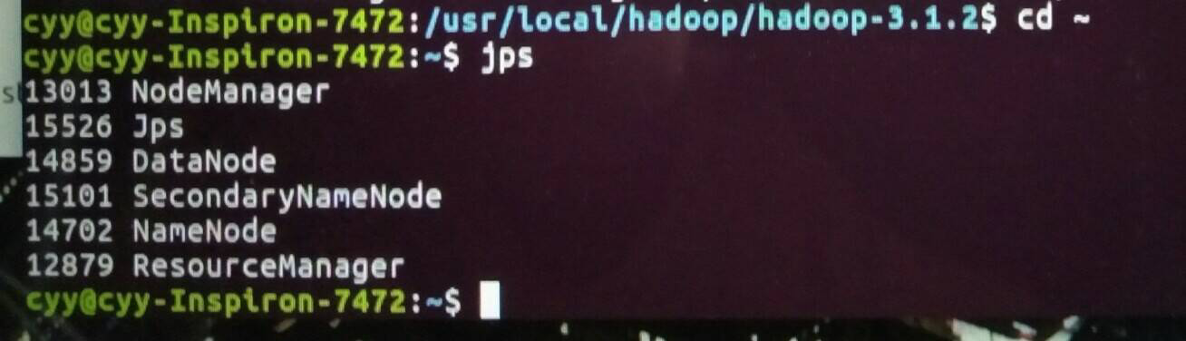

出现了以上信息，可以说明已经正常启动。

## 2.4Linux操作

### 2.4.1 cd命令

1. 切换到目录“/usr/local”
2. 切换到当前目录的上一级目录
3. 切换到当前登录Linux系统的用户的自己的主文件夹

命令运行结果如下图所示，结果符合预期。

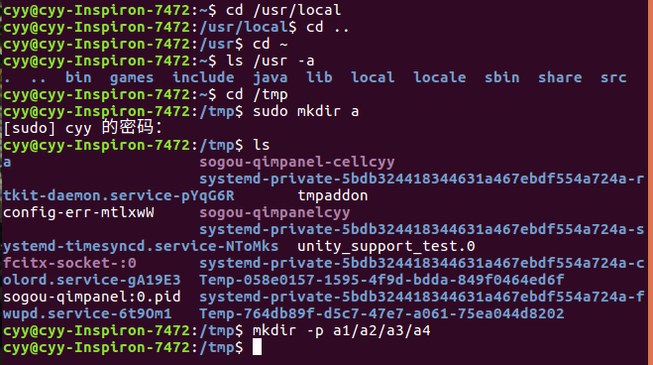

### 2.4.2 ls命令

（4）查看目录“/usr”下的所有文件和目录



### 2.4.3 mkdir命令

（5）进入“/tmp”目录，创建一个名为“a”的目录，并查看“/tmp”目录下已经存在哪些目录

（6）进入“/tmp”目录，创建目录“a1/a2/a3/a4”



### 2.4.4rmdir命令

（7）将上面创建的目录a（在“/tmp”目录下面）删除

（8）删除上面创建的目录“a1/a2/a3/a4”（在“/tmp”目录下面），然后查看“/tmp”目录下面存在哪些目录

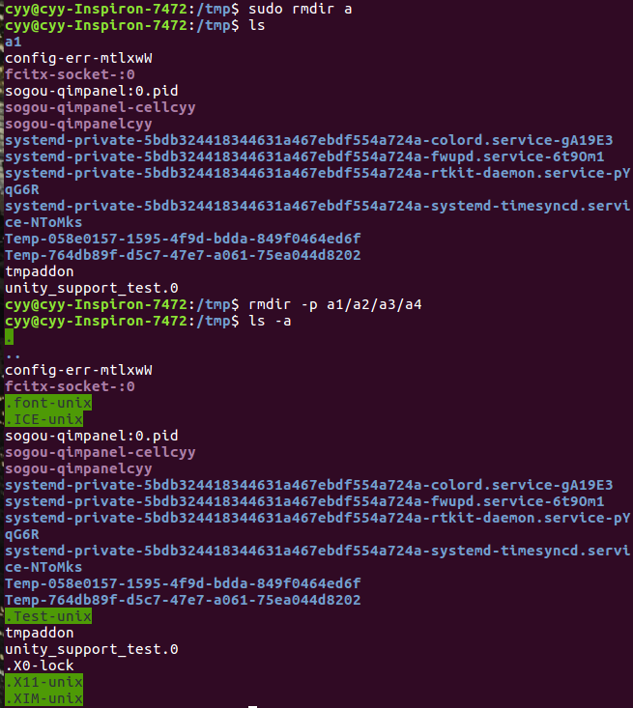

### 2.4.5 cp命令

（9）将当前用户的主文件夹下的文件.bashrc复制到目录“/usr”下，并重命名为bashrc1

（10）在目录“/tmp”下新建目录test，再把这个目录复制到“/usr”目录下

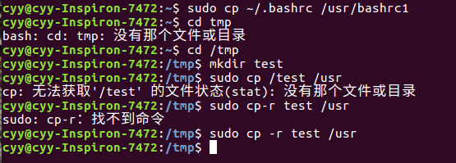

### 2.4.6 mv命令

（11）将“/usr”目录下的文件bashrc1移动到“/usr/test”目录下

（12）将“/usr”目录下的test目录重命名为test2



### 2.4.7 rm命令

（13）将“/usr/test2”目录下的bashrc1文件删除

（14）将“/usr”目录下的test2目录删除



### 2.4.8 cat命令

（15）查看当前用户主文件夹下的.bashrc文件内容

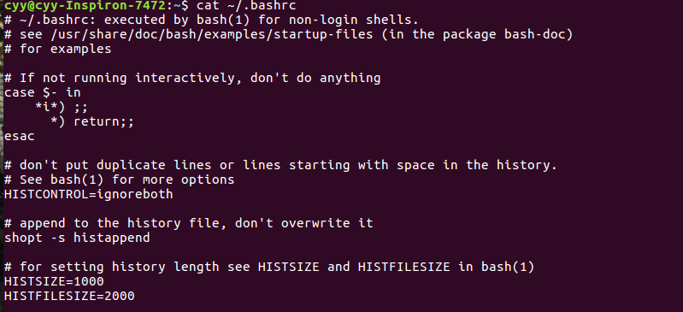

### 2.4.9 tac命令

（16）反向查看当前用户主文件夹下的.bashrc文件的内容

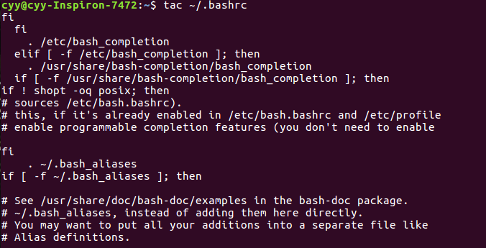

### 2.4.10 more命令

（17）翻页查看当前用户主文件夹下的.bashrc文件的内容

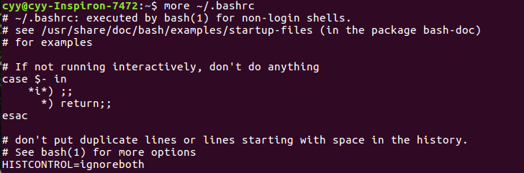

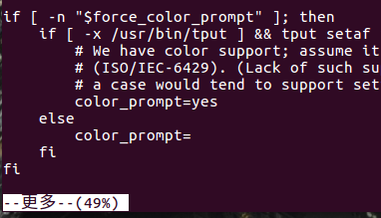

### 2.4.11 head命令

（18）查看当前用户主文件夹下.bashrc文件内容前20行

（19）查看当前用户主文件夹下.bashrc文件内容，后面50行不显示，只显示前面几行

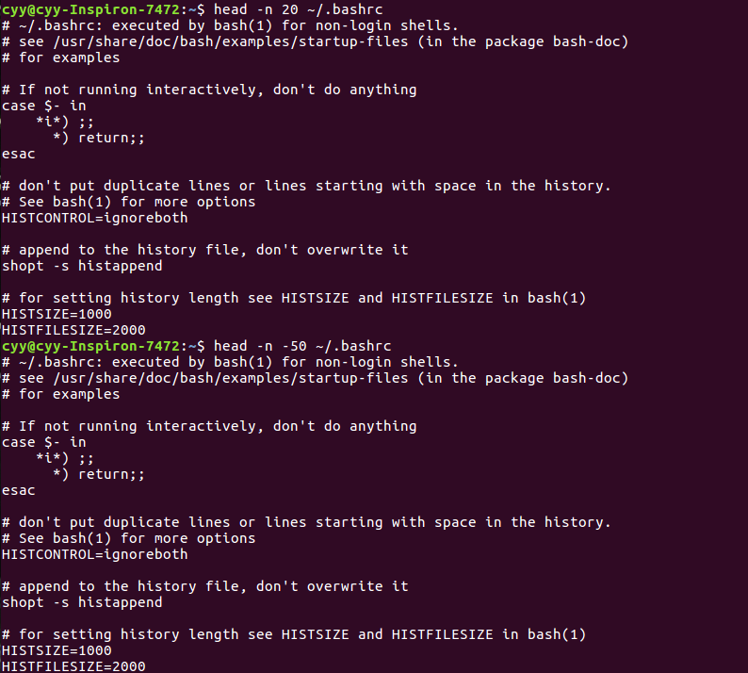

### 2.4.12 tail命令

（20）查看当前用户主文件夹下.bashrc文件内容最后20行

（21）查看当前用户主文件夹下.bashrc文件内容，并且只列出50行以后的数据

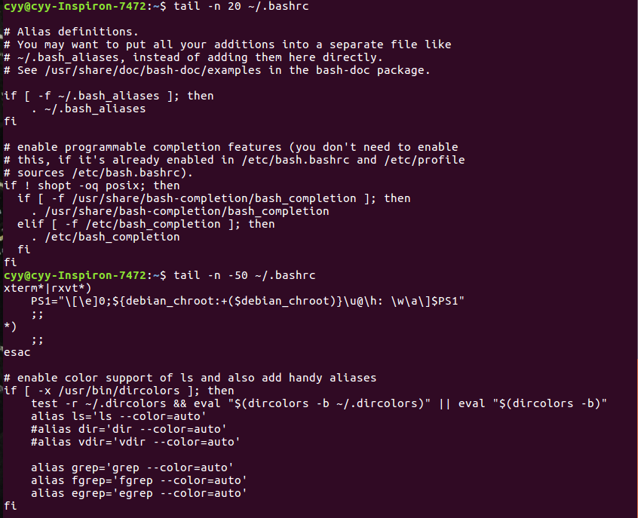

### 2.4.13 touch命令

（22）在“/tmp”目录下创建一个空文件hello，并查看文件时间

（23）修改hello文件，将文件时间整为5天前

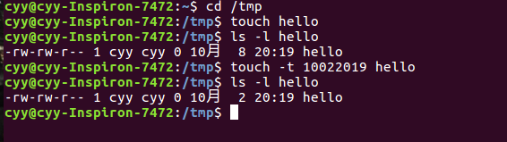

### 2.4.14 chown命令

（24）将hello文件所有者改为root帐号，并查看属性



### 2.4.15 find命令

（25）找出主文件夹下文件名为.bashrc的文件



### 2.4.16 tar命令

（26）在根目录“/”下新建文件夹test，然后在根目录“/”下打包成test.tar.gz

（27）把上面的test.tar.gz压缩包，解压缩到“/tmp”目录

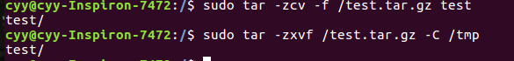

### 2.4.17 find命令

（25）找出主文件夹下文件名为.bashrc的文件

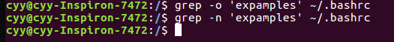



## 2.5Hadoop操作

先对Hadoop进行配置：

Vi /etc/profile

在文件中添加：

Export HADOOP_HOME=/usr/local/Hadoop/Hadoop-3.1.2

Export PATH=$PATH:$HADOOP_HOME/bin:$HADOOP_HOME/sbin

然后让文件生效：

Source/etc/profile

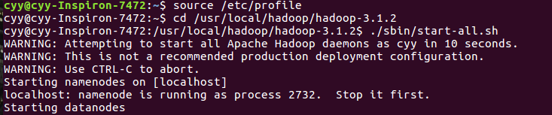

然后在source里面运行Hadoop

（31）使用hadoop用户登录Linux系统，启动Hadoop（Hadoop的安装目录为“/usr/local/hadoop”），为hadoop用户在HDFS中创建用户目录“/user/hadoop”

（32）接着在HDFS的目录“/user/hadoop”下，创建test文件夹，并查看文件列表



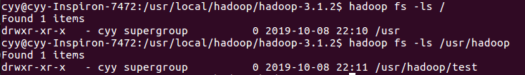

（33）将Linux系统本地的“～/.bashrc”文件上传到HDFS的test文件夹中，并查看test



（34）将HDFS文件夹test复制到Linux系统本地文件系统的“/usr/local/hadoop”目录下

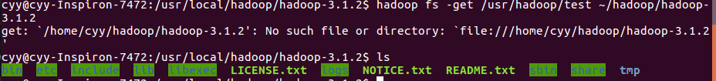

# 3. 实验总结

这次实验是真的折磨了我好久，直到现在开始写实验总结了才有松了一口气的感觉。。我的Linux是在windows系统下安装的，属于双系统。安装Linux的过程中有一点小插曲，但因为有大佬带，所以总体不太影响，装起来也还算顺利，一个小时左右就装好了。

但其实接下来才是麻烦的开始，首先要解决Ubuntu的联网问题。尝试了许多方法，比如加上dns-server 8.8.8.8和dns-server 8.8.4.4，但是重启之后就会没掉，又重新尝试别的方法，然后总算是连上网了。一开始还不习惯vi编辑，吃了不少苦头，简直不敢相信，两行代码我居然真的能按个半小时，嘻嘻。

安装jdk也不算很难，跟着教程走就行了。

最后是Hadoop的配置，可太麻烦了。某些地方一旦配错，就会出来奇奇怪怪的错误，而且只靠自己真的很难解决。放着让我自己来，不去问别人的话大概装到明年也装不完。某一步行了，下一步又不行，心情就像坐过山车，跌宕起伏。无数次想一了百了从宿舍楼跳下去() 但是还好是解决了，还好只是少了一个<property>的问题，不然就更麻烦了。